Уведомление о возможности предоставления земельного участка!

Администрация Артинского городского округа уведомляет о возможности предоставления земельного участка с кадастровым номером 66:59:0217002:55, расположенного в районе Глубоченкого пруда, кварта 172 и 186 Полевского совхоза, г. Полевской, Свердловской области.

В настоящее время, участок закреплен на праве постоянного (бессрочного) пользования за ФГБОУ ВО «Уральский государственный юридический университет». В связи с отсутствием планов по восстановлению спортивно-оздоровительного лагеря, Университет готов передать данный участок иным лицам.

Для получения более расширенной информации, заинтересованные лица могут обращаться в Министерство по управлению государственным имуществом Свердловской области по адресу: г. Екатеринбург, ул. Мамина-Сибиряка, 111 либо по телефону 8(343)312-07-81 (вн. 506) Александр Александрович Смирнягин.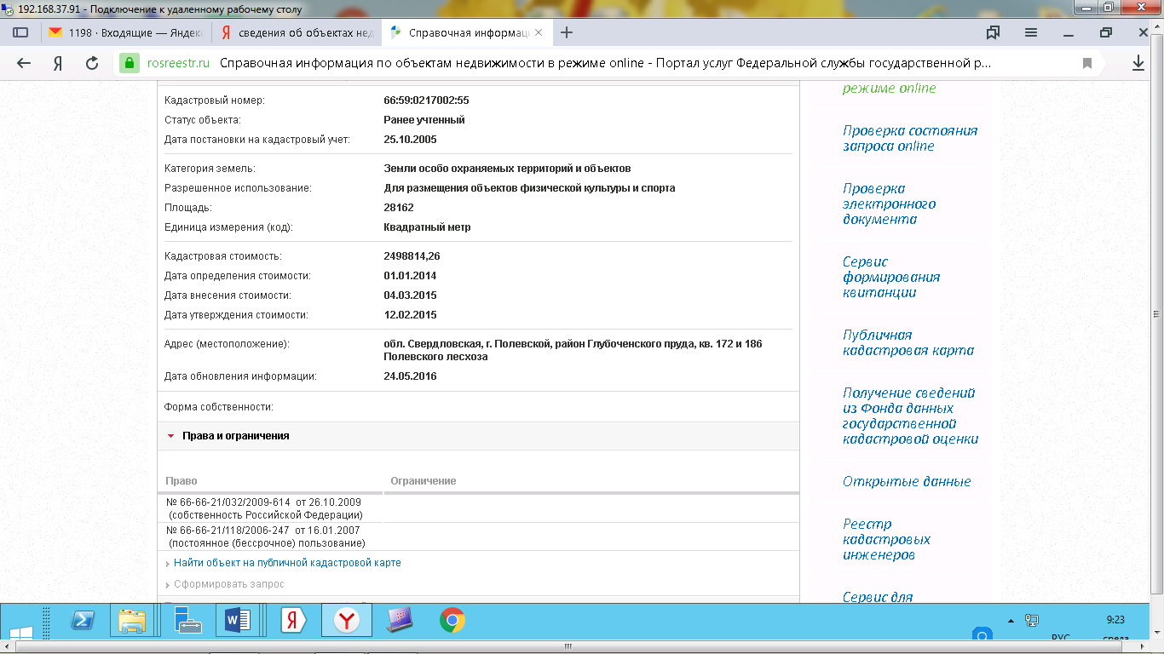

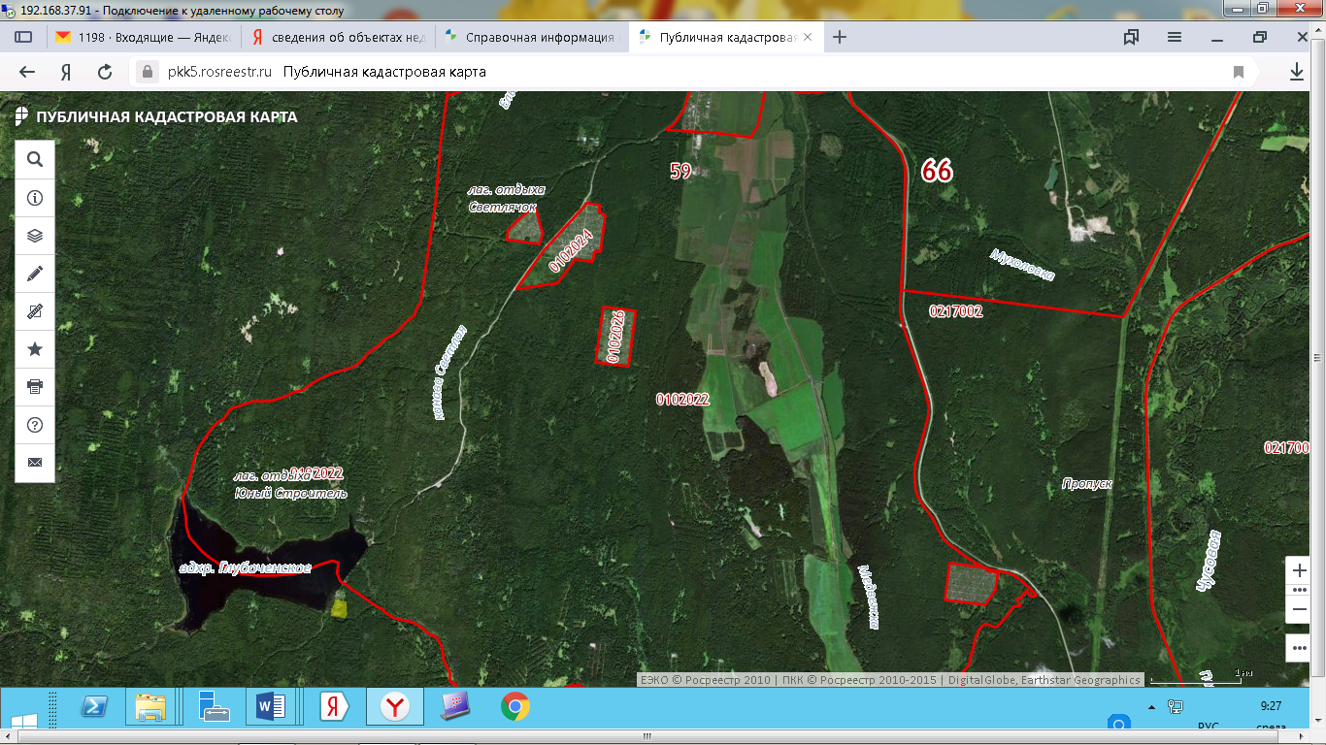

(Участок выделен желтым цветом)